**บทที่ 4**

**ผลการดำเนินงาน**

ผลการศึกษาและพัฒนา “แอปพลิเคชันควบคุมระบบคลังสินค้า” ได้พัฒนาระบบ ออกเป็น 3 ส่วน ได้แก่ 1) ระบบบริหารจัดการของผู้ดูแล (Admin) 2) แอปพลิเคชันในส่วนของพนักงาน (Employee) 3)แอปพลิเคชันในส่วนของผู้จัดการ (Manager)

**4.1 เว็บแอปพลิเคชั****นบริหารจัดการของผู้ดูแลระบบ**

4.1.1 การเข้าใช้งานระบบ

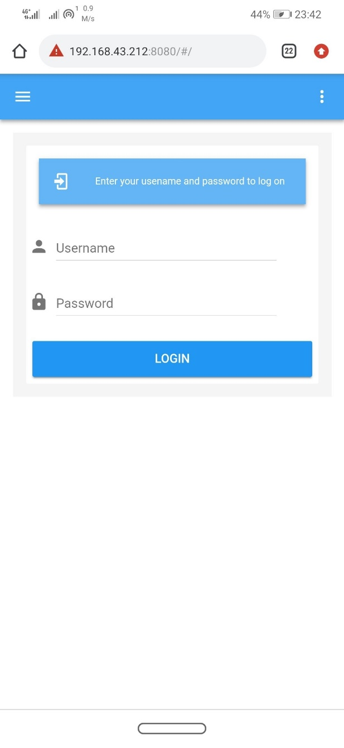 เมื่อผู้ดูแลระบบต้องการ เข้าใช้งานระบบ ต้องทำการกรอก Username และ Password เพื่อเข้าสู่ระบบ หากกรอกรหัสผิดระบบจะทำการแจ้งเตือน ให้กรอก Username และ Password อีกครั้ง แสดงดังภาพที 4.1

**ภาพที่** **4.1** หน้าเข้าสู่ระบบ

4.1.1.1 การสมัครสมาชิก และแก้ไขข้อมูลของผู้ใช้ (Admin)

เมื่อผู้ดูแลระบบต้องการ เพิ่มสมาชิก หรือแก้ไขรหัสผ่าน ของสมาชิก ในส่วนของการเพิ่มสมาชิกจำเป็นต้องกรอกข้อมูลให้ครบทั้งหมดทุกช่อง ในช่องเลขบัตรประชาชนต้องไม่มีการใช้เลขซ้ำ  
แสดงดังภาพที่ 4.1 ตามลำดับ

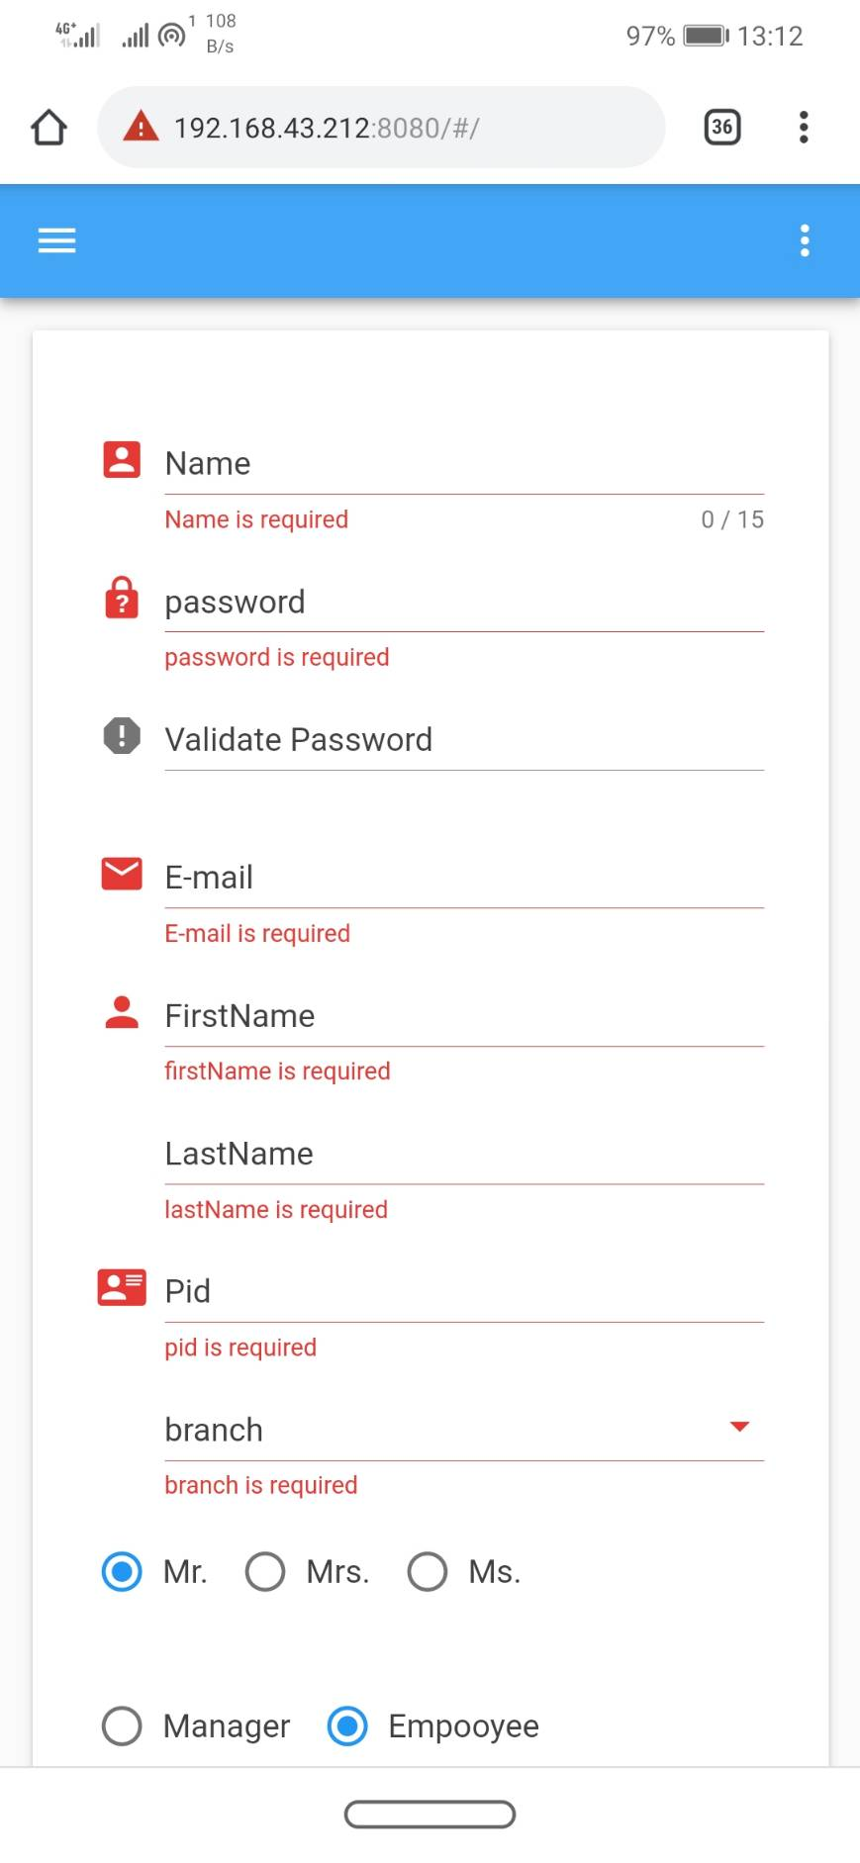

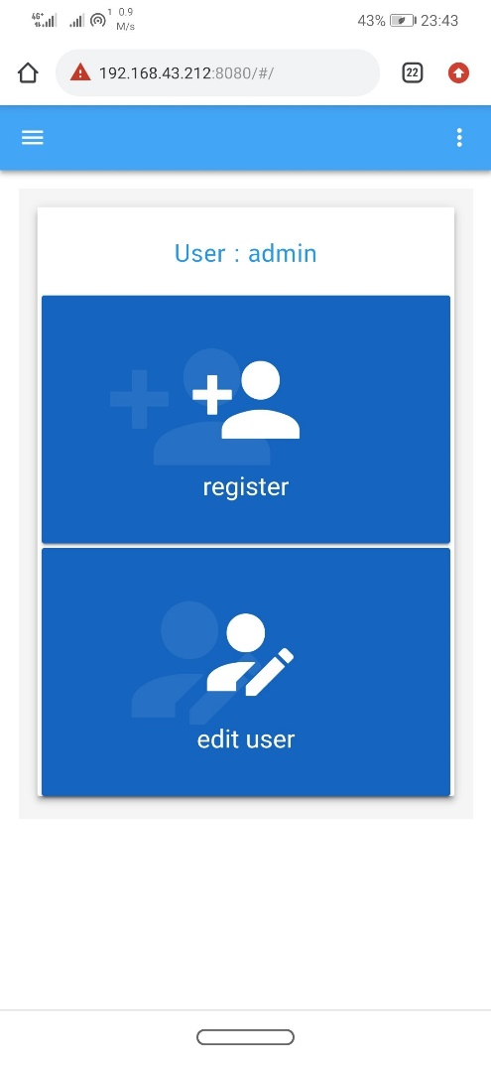

**ภาพที่ 4.1** หน้าเมนูสำหรับผู้ดูแลระบบ **ภาพที่ 4.2** แบบฟอร์มการสมัครสมาชิก

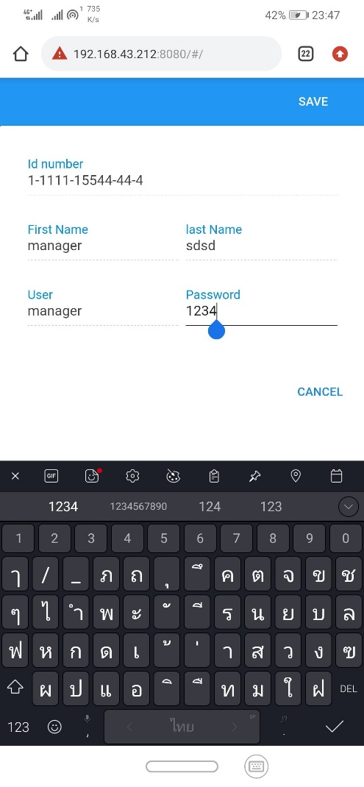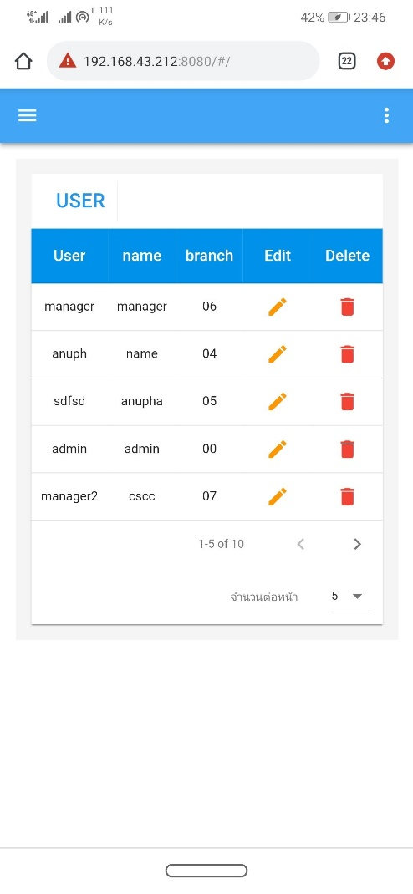

**ภาพที่ 4.3** ตารางข้อมูลบัญชีผู้ใช้ **ภาพที่ 4.4** หน้าต่างการแก้ไขรหัสผ่าน

**4.2 เว็บแอปพลิเคชันในส่วนของผู้ใช้งาน**

4.2.1 เมนูหลัก

ส่วนของเมนูหลัก ประกอบด้วย 5 เมนูได้แก่ เมนูเพิ่มสินค้าเข้าคลังสินค้า เมนูลดสินค้าออกจากคลังสินค้า เมนูยืนยันรายการสินค้าเกิดปัญหา เมนูออกเอกสารและกราฟ และเมนูตรวจสอบรายการสินค้าคงเหลือ แสดงดังภาพที่ 4.5

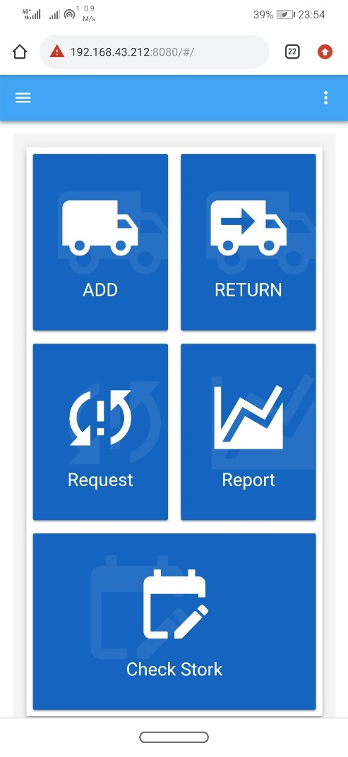

**ภาพที่** **4.5** หน้าเมนูหลัก

4.2.2 การเพิ่มสินค้าเข้าคลังสินค้า (manager, employee)

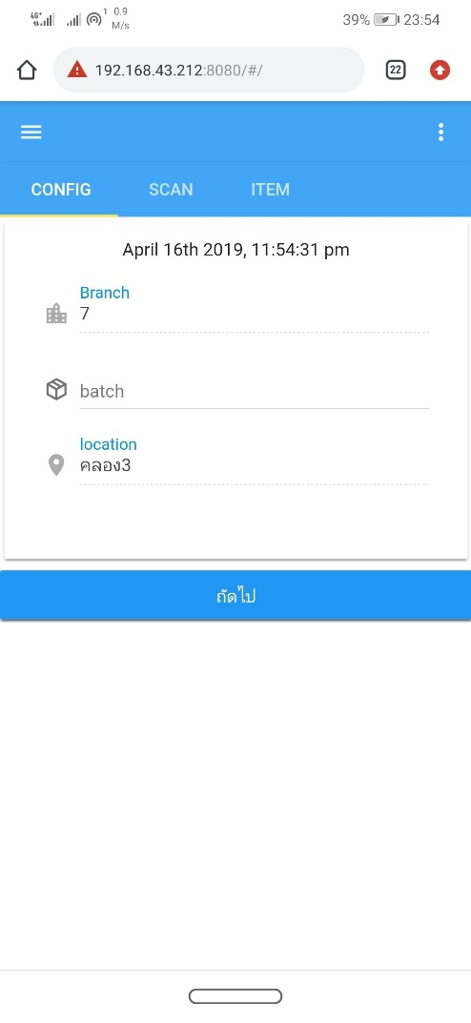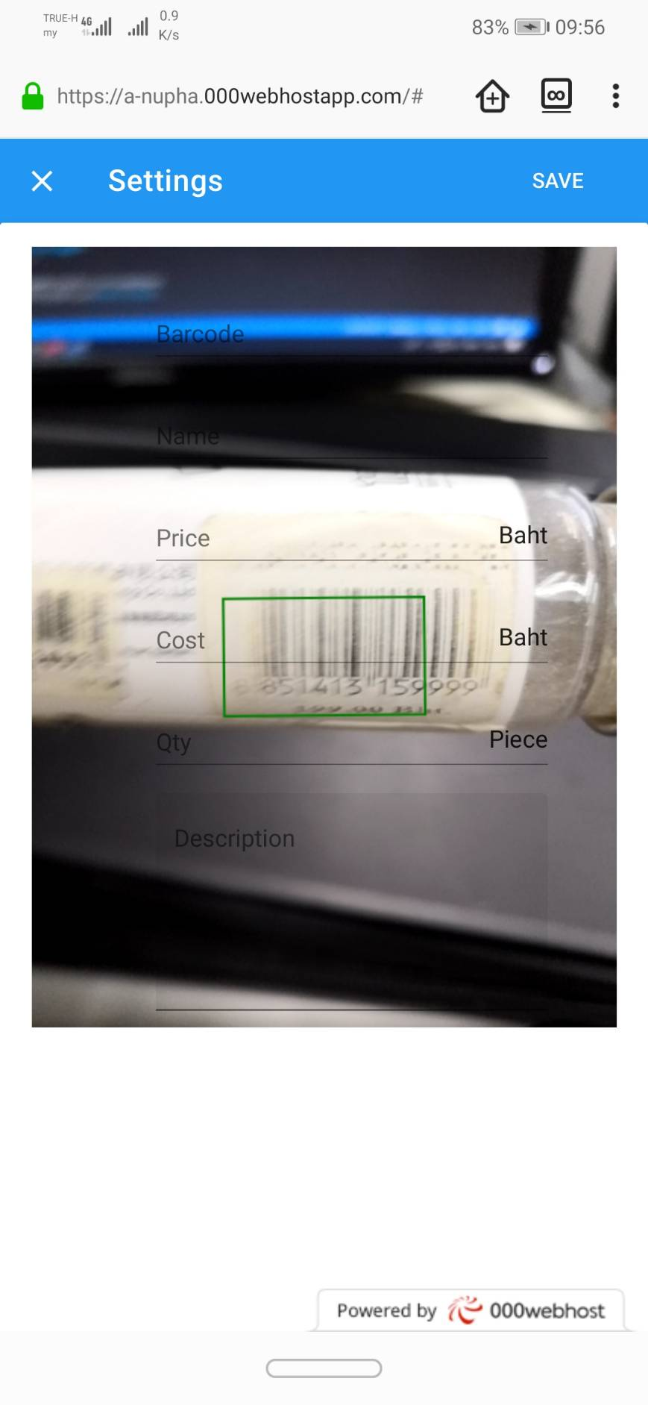 เมนูเพิ่มสินค้าเข้าคลังสินค้า สามารถเพิ่ม สินค้าโดยการแสกนบาร์โค้ดและกรอกรายละเอียดของสินค้า ยังสามารถลบรายการที่ไม่ต้องการออกก่อนทำการบันทึกข้อมูลลงฐานข้อมูล แสดงดังภาพ  
ที่ 4.6 - 4.9 ตามลำดับ

**ภาพที่ 4.6** หน้าแสดงรายละเอียดของสาขา **ภาพที่ 4.7** หน้าต่างการแสกนบาร์โค้ด

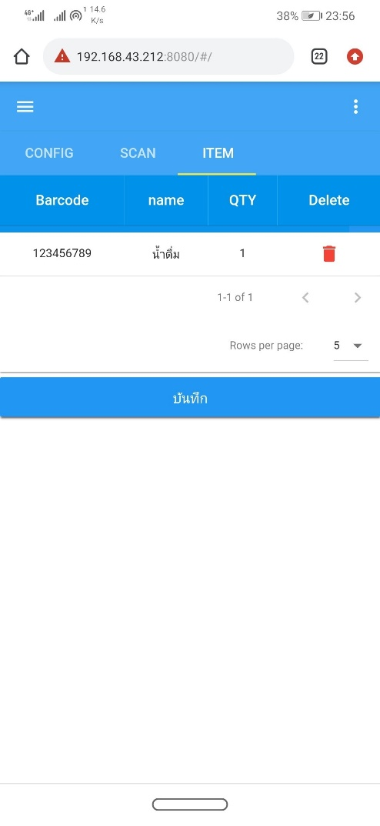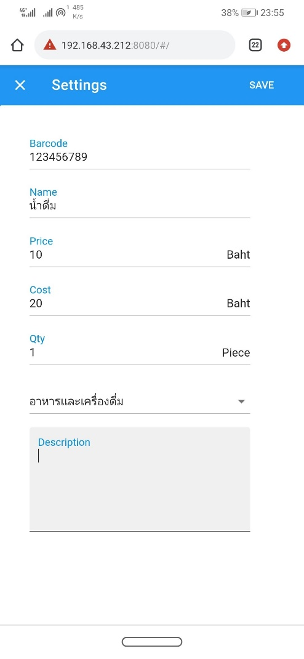**ภาพที่ 4.8** ฟอร์มรายละเอียดของสินค้า **ภาพที่ 4.9** ตารางการเพิ่มรายการสินค้า

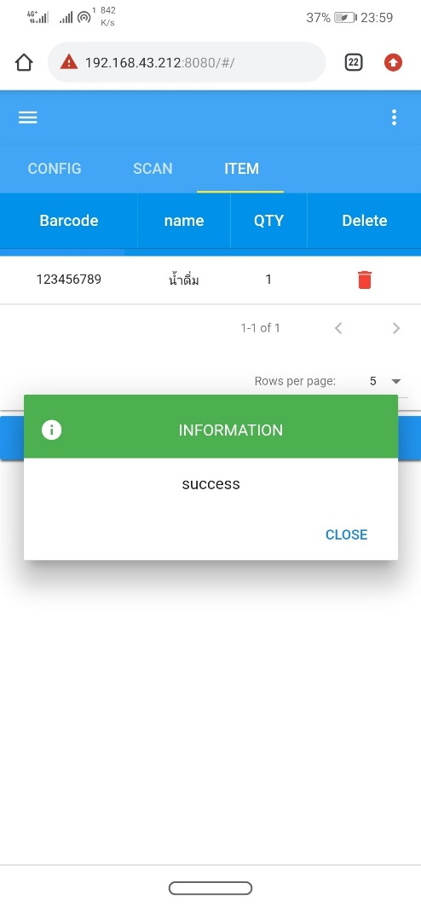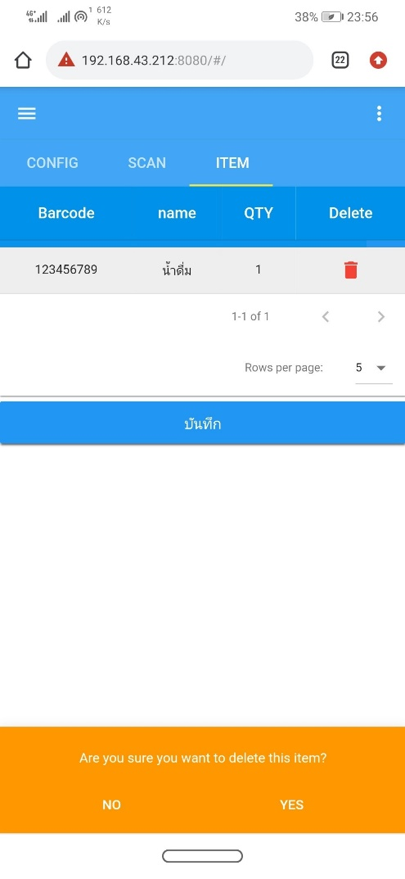

**ภาพที่ 4.10** การแจ้งเตือนยืนยันการลบสินค้า **ภาพที่ 4.11** การแจ้งเตือนการทำงานสำเร็จ

4.2.3 การลดสินค้าออกจากคลังสินค้า (Manager, Employee)

เมนูลดสินค้าออกจากคลังสินค้า โดยการสแกนบาร์โค้ดและกรอกจำนวนสินค้า   
ยังสามารถ ลบแก้ไข สินค้า หรือเลือกประเภทการจำหน่ายของสินค้า ก่อนทำการบันทึกลงฐานข้อมูล   
เพื่อตัดสินค้าคงเหลือ แสดงดังภาพที่ 4.12 – 4.14 ตามลำดับ

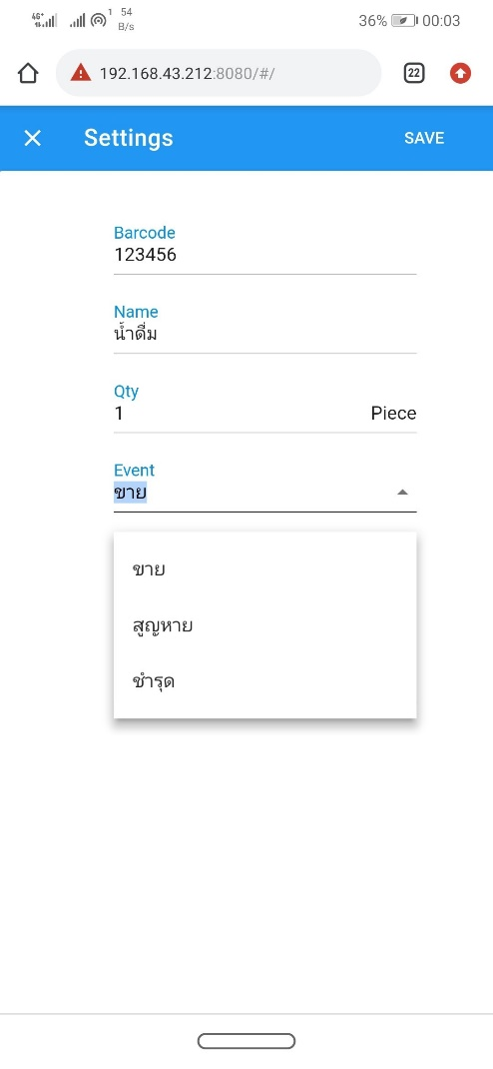

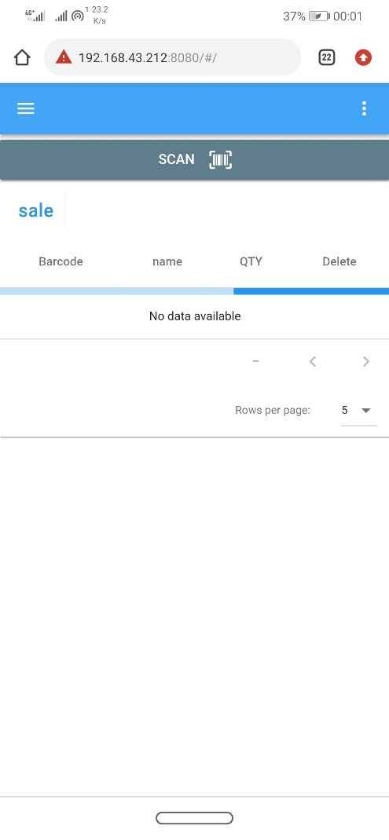

**ภาพที่ 4.12** เมนูการจำหน่ายสินค้า **ภาพที่ 4.13** แบบฟอร์มรายละเอียดการจำหน่าย

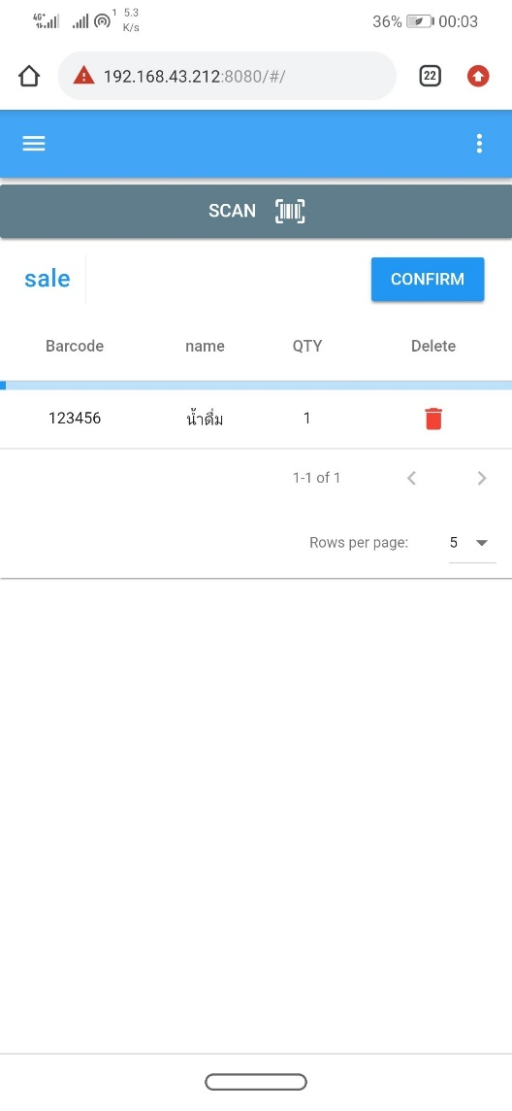

**ภาพที่ 4.14** ตารางการจำหน่ายสินค้า

4.2.4 การยืนยันสินค้าสูญหาย, ชำรุด (Manager)

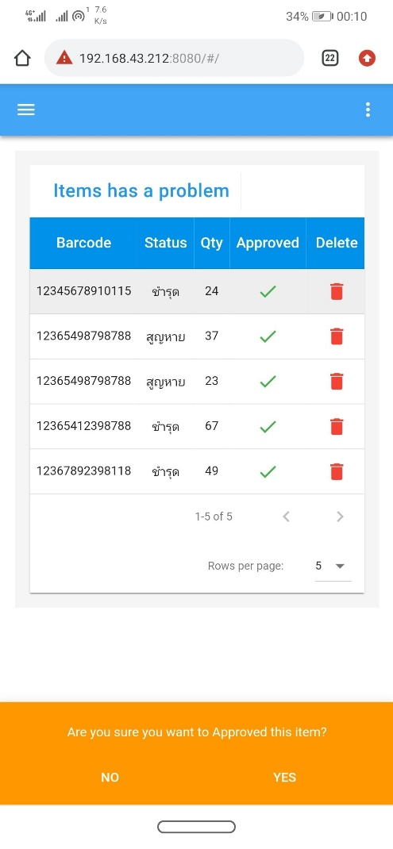 เมนูการยืนยันสินค้าที่เกิดปัญหาด้วยสถานะของสินค้าเกิดการสูญหาย หรือมีการชำรุดจนไม่สามารถใช้งานได้ โดยสามารถยืนยันเพื่อลดจำนวนสินค้าในคลังสินค้าหรือยกเลิกสถานะดังกล่าว แสดงดังภาพที่ 4.14 ตามลำดับ

**ภาพที่ 4.15** ตารางรายการสินค้าชำรุด, สูญหาย

4.2.5 การออกเอกสารและกราฟ (Manager)

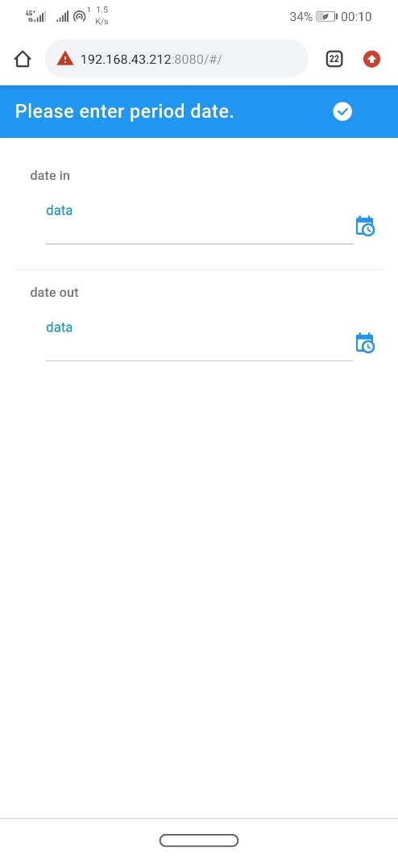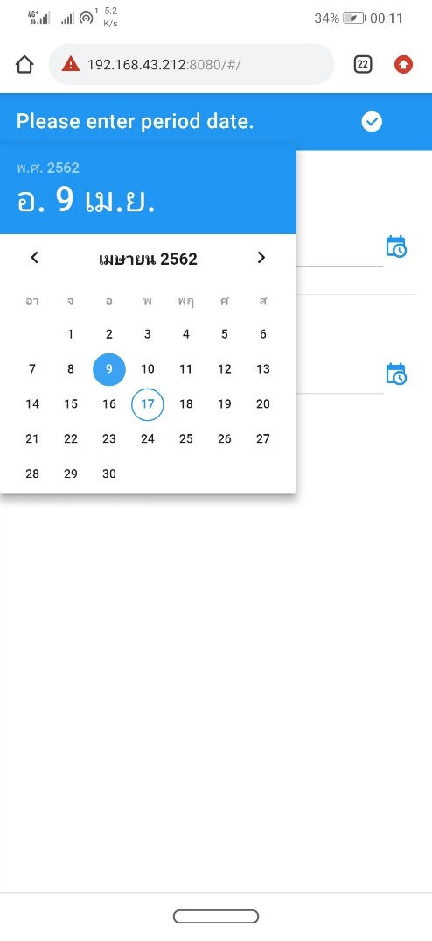 เมนูการการออกเอกสารและกราฟ สำหรับวันเวลาที่ต้องการเพื่อตรวจสอบรายการสินค้าเข้า ออก และยังแสดงกราฟเป็นอัตราส่วนของ สินค้าเข้า,สินค้าออก, สินค้าคงเหลือ โดยการกรอกรายวันที่   
ที่ต้องการแสดงดังภาพที่ 4.15 – 4.17 ตามลำดับ

**ภาพที่ 4.16** แบบฟอร์มการกรอกวันที่ที่ต้องการ **ภาพที่ 4.17** หน้าต่างปฏิทินเวลา

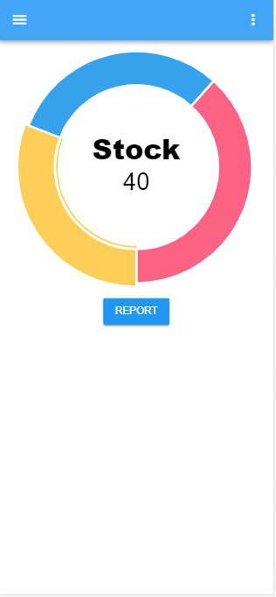

**ภาพที่ 4.18** การแสดงผลกราฟสินค้าเข้า สินค้าออก สินค้าคงเหลือ

4.2.6 การเช็ครายการสินค้าคงเหลือ (manager, employee)

เมนูการการแสดงสินค้าคงเหลือภายในคลังสินค้า โดยมีการแสดงข้อมูลเกี่ยวกับบาร์โค้ดสินค้า ชื่อ หมวดหมู่ และจำนวนของสินค้า และยังสามารถค้นหาชื่อหรือหมวดหมู่ของสินค้าได้ แสดงดังภาพที่ 4.19 - 4.20 ตามลำดับ

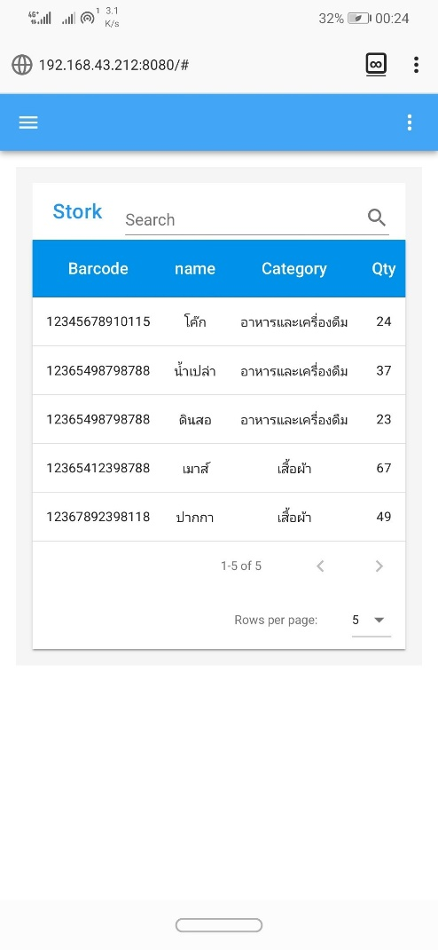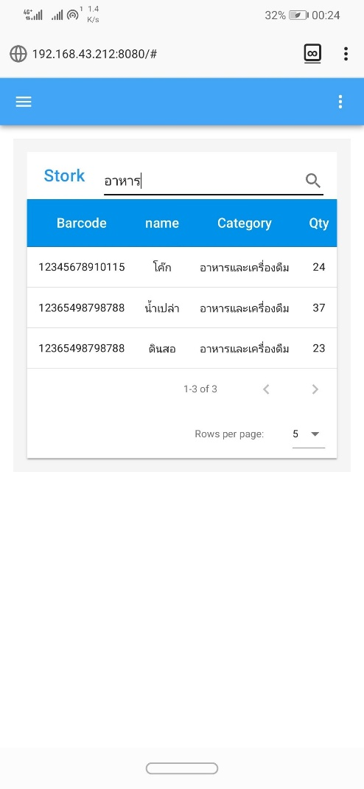

**ภาพที่ 4.19** การแสดงตารางรายการสินค้าคงเหลือ **ภาพที่ 4.20** การแสดงรายการสินค้าที่ค้นหา

4.2.7 การออกจากระบบ (Manager, Employee)

เมนูสำหรับการออกจากระบบ และย้อนกลับสู่หน้าเมนูหลัก แสดงดังภาพที่ 4.20

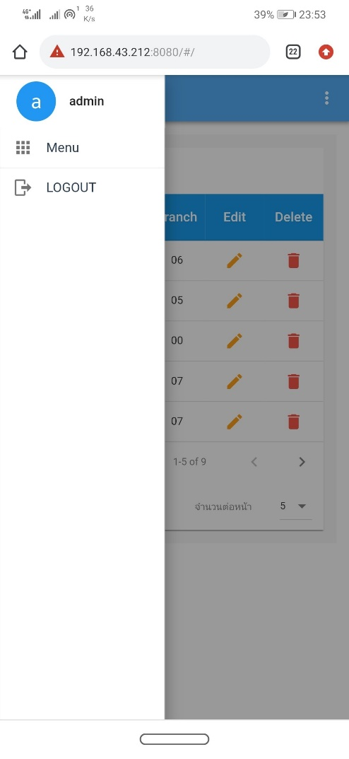

**ภาพที่ 4.21** แทบเมนูสำหรับออกจากระบบ

4.2.8 การติดต่อกับผู้ดูแลระบบ (Manager, Employee)

เมนูสำหรับการติดต่อผู้ดูและระบบ แสดงดังภาพที่ 4.21 ตามลำดับ

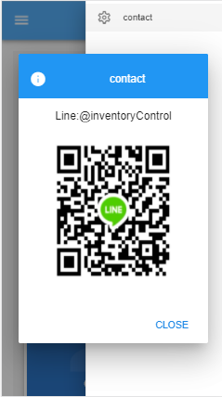

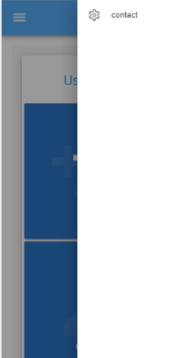

**ภาพที่ 4.22** แทบเมนูสำหรับติดต่อผู้ดูแล **ภาพที่ 4.23** หน้าต่างข้อมูลสำหรับติดต่อผู้ดูแล